Web3.0日报 | CZ回应“上币费”争议

## DeFi数据

1.DeFi代币总市值：710.85亿美元

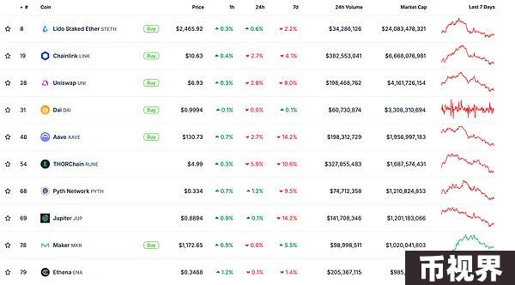

DeFi总市值 数据来源：coingecko

2.过去24小时去中心化交易所的交易量40.08亿美元

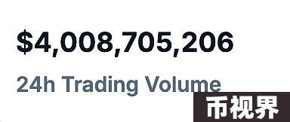

过去24小时去中心化交易所的交易量 数据来源：coingecko

3.DeFi中锁定资产：860.78亿美元

DeFi项目锁定资产前十排名及锁仓量 数据来源：defillama

## NFT数据

1.NFT总市值：24.47亿美元

NFT总市值、市值排名前十项目 数据来源：Coinmarketcap

2.24小时NFT交易量：20.77亿美元

NFT总市值、市值排名前十项目 数据来源：Coinmarketcap

3.24小时内顶级NFT

24小时内销售涨幅前十的NFT 数据来源：NFTGO

## 头条

CZ回应“上币费”争议：业界应减少此类攻击，比特币从未支付过任何上币费

CZ 于 X 发文回应孙宇晨表示：“感谢支持，这是来自运营着两家竞争交易所的人的认可。我们应该努力减少行业中此类‘引用攻击’（quote attacks）。比特币从未支付过任何上币费用。专注于项目，而非交易所。”   
此前消息，孙宇晨曾表示，币安从未向其索要上币费，但 Coinbase 却要求其支付 5 亿枚 TRX，并要求存入 2.5 亿美元 BTC 托管。

## NFT热点

1.Solana 上某 Rug Pull NFT 项目开发者被判共谋电信欺诈和洗钱罪

美国佛罗里达州联邦陪审团已认定 21 岁的 NFT 开发者 Berman Jerry Nowlin（又名 Repulse 和 Zayous）犯有共谋电信欺诈和洗钱罪，最高将被判处五年监禁，量刑定于 2025 年 1 月 23 日进行。 Nowlin 和共同被告 Devin Alan Rhoden 在 Solana 上铸造了「UndeadApes」和「Undead Lady Apes」NFT 系列，Nowlin 担任这两个项目的开发人员，其中包括使用艺术引擎创建 NFT、管理区块链协议以及编写 Solana 智能合约，随后两人对第三个 NFT 系列 Undead Tombstone 实施了 Rug Pull，于 2022 年 4 月删除了 Discord 和 Twitter 账户，切断了与投资者的所有沟通，通过这三项 NFT 收到了近 40 万美元的加密货币。Rhoden 于 2024 年 5 月 24 日承认共谋实施电信欺诈和洗钱罪。他的量刑听证会定于 2024 年 11 月 20 日举行。

## DeFi热点

1.隐私公链Namada即将主网试运行

本站报道，隐私公链Namada发推表示将在主网正式启动前进行试运行，该试运行是创世验证者对五阶段启动过程的演练。

2.Solana月度活跃地址数量创下新高，10月份超过1.23亿

本站报道，据The Block报道，上个月，Solana的月活跃地址数量创下了历史新高，超过1.23亿。数据显示，在Solana上签署交易的唯一地址数量较9月份的数字增加了42%以上。今年1月，该网络的活跃地址数不足1270万个。   
分析人士表示，Solana近期活动的激增是由网络上memecoin交易日益流行所推动的，并得到了memecoin生成应用程序Pump.fun和去中心化交易所Raydium等平台的支持，这两个平台在过去一个月都经历了强劲的活动。此外，10月份a16z的《加密货币状况》报告显示，Solana的月度活跃地址超1亿，而以太坊和其他EVM链上只有约5700万个，这表明Solana上的用户参与度更高。

3.10月Aptos上活跃地址数达800万，创新高

本站报道，根据链上数据分析师@Masi_DN 近日于 X 分享的数据，10月Aptos上兑换交易总数为290万，创下单月最高纪录。当月Aptos拥有近28万独立兑换者，成为继2024年3月之后独立用户数量第二高的月份。   
此外，10月Aptos上活跃地址总数达到800万，其中70%为新地址。这是Aptos推出以来单月和单季度（Q4迄今）的最高纪录。与去年同期相比，用户增长了700%。

4.Ritual：正在将AI功能引入Arbitrum生态系统

11月4日消息，去中心化AI计算平台Ritual发推表示，其正在将AI功能引入Arbitrum生态系统。RitualChain将充当ArbitrumOne和Orbit框架下其他L2/L3的协处理器（co-processor），应用程序可通过将消息传递给RitualChain直接提交AI请求并在本地使用结果。

5.21Shares：以太坊就像是“20世纪90年代的亚马逊”

本站报道，加密资产管理公司21Shares的一位研究分析师表示，华尔街投资者在很大程度上仍然没有意识到以太坊的潜力，就像20世纪90年代初期的亚马逊在成为价值2万亿美元的科技巨头之前一样。重新定义了整个行业一样，以太坊也可能以我们今天无法完全想象的革命性用例给我们带来惊喜。

6.Jupiter创始人：未曾出售任何JUP代币，即将发布重大新闻

11月4日消息，Jupiter创始人meow发推表示，“我从未出售过任何JUP代币（我们本来可以悄悄地卖出一大堆，但却反其道而行之，进行了一次完全透明的审计）。我长期致力于JUP，会说到做到。我这里即将发布重大新闻。”

## 游戏热点

1.Web3游戏平台GameBeast完成200万美元融资，Tido Capital等领投

11月4日消息，Web3游戏平台GameBeast完成200万美元融资，Tido Capital和T Labs领投，K300 Ventures、Notch Venture、Asva Capital、Aza Ventures及Buzzbridge Capital等参投。   
GameBeast是多链游戏平台开发商，旗下游戏《Destiny of Gods》已于9月完成公开Beta测试，并计划于本周在Telegram推出Mini Game进行公开测试。该平台另外五款游戏预计将于明年陆续开放测试。

免责声明：本站作为区块链资讯平台，所发布的文章内容仅供信息参考，不作为实际投资建议。请大家树立正确投资理念，务必提高风险意识。



